Bosna i Hercegovina

Sarajevska crvena linija: 20. godišnjica opsade
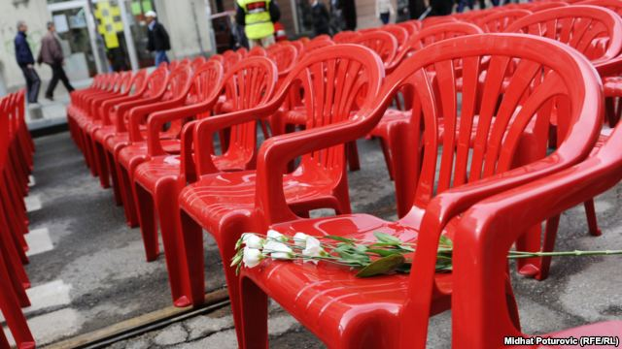
Sarajevska crvena linija, stolice za Sarajlije ubijene u opsadi, 6. april 2012.

Sarajevo: Dvadeset godina poslije
Mirna Sadiković
6.april 2012
U Sarajevu je u petak obilježena 20. godišnjica od početka opsade glavnog grada BiH.
U Titovoj ulici, u centru grada, 11.541 crvena stolica podsjeća na sve one koji su izgubili život u opkoljenom Sarajevu.
Hiljade građana izašlo je u petak na ulice, stavljali su cvijeće na poredane stolice koje simboliziraju nekog dragog, bliskog, izgubljenog.
Pred Trgom djece Sarajeva poredane su i 643 male, crvene stolice za svako dijete koje je tokom opsade ubijeno. Na malim stolicama su plišane igračke.
Ovaj prizor prolaznike nije mogao ostaviti ravnodušnim:
Održan je jednosatni koncert ispred Vječne vatre, u centralnoj sarajevskoj ulici. Nastupili su brojni ansambli, horovi, solisti.....
U izlozima s obje strane ulice građani su mogli vidjeti izložbu plakata na kojima su događaji iz vremena opsade Sarajeva.
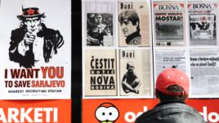Izložba plakata
​​To su plakati koji govore o tome kako se odvijao život u tim nenormalnim uslovima, ali i o prkosu građana koji su, uprkos 300 granata dnevno koje su padale na Sarajevo, organizovali pozorišne predstave i koncerte po podrumima, izdavali dnevne novine i izvlačili najbolje iz sebe. Izloženi su bili ratni brojevi sarajevskog „Oslobođenja“.
Opsada Sarajeva trajala je skoro četiri godine. Počela je 5. aprila 1992. kada je srpska vojska zauzela Međunarodni aerodrom u Sarajevu. Zvanično je završena nakon potpisivanja Dejtonskog mirovnog sporazuma. Dakle, trajala je 1.425 dana.
Gradonačelnik Sarajeva Alija Behmen za naš radio je izjavio:
„Obilježavamo 20 godina najduže držanog opkoljenog grada u Evropi. To može biti sad floskula, ali izgleda moramo stalno ponavljati kako bismo sačinili kulturu pamćenja onoga što se dogodilo, sa namjerom da širimo mir, da širimo svijest Evropi, koja je zakazala u tom momentu, i da agresorima kažemo zaista ono što se desilo. Oni to znaju, ali pokušavaju redefinirati historiju.“

